30天中越雙語 Python 教材 / Giáo trình Python 30 ngày song ngữ Trung - Việt
目錄大綱 Mục Lục：
第一部分：下載與安裝 / Phần 1: Tải xuống và cài đặt（P2-9）
第二部分：學習 / Phần hai: Học tập（P11-42）
第三部分：可直接複製的代碼案例 （P43-55）
Phần 3: Các ví dụ code có thể sao chép
第四部分：工廠常用開發代碼案例（P56-65）
Mã phát triển thường dùng trong nhà máy
附錄： Phụ lục（P66-70）

中文：這本教材把 Python 下載、安裝、PyCharm 配置、30 天基礎課程、以及常用小案例整合在一起。你可以每天學一課，也可以直接挑自己最需要的章節學習。
Tiếng Việt: Giáo trình này gộp chung phần tải Python, cài đặt, cấu hình PyCharm, khóa học cơ bản 30 ngày và các ví dụ nhỏ. Bạn có thể học theo từng ngày hoặc chọn ngay phần mình cần.
中文：推薦學習方式：先看，再看說明，最後把代碼親手敲一遍。所有練習都儘量做兩次：第一次照著做，第二次自己改一改。
Tiếng Việt: Cách học đề xuất: xem hình trước, đọc giải thích sau, cuối cùng tự gõ lại code. Mỗi bài nên làm hai lần: lần đầu làm theo mẫu, lần hai tự sửa và tự biến đổi.

第一部分：下載與安裝 / Phần 1: Tải xuống và cài đặt
中文：這一部分的目標很簡單：讓你的電腦能夠順利運行 Python，並且能在 PyCharm 裡創建第一個專案。如果這裡設置正確，後面 30 天課程會輕鬆很多。
Tiếng Việt: Mục tiêu của phần này rất đơn giản: giúp máy tính chạy được Python và tạo project đầu tiên trong PyCharm. Nếu phần này làm đúng, 30 ngày học phía sau sẽ nhẹ nhàng hơn rất nhiều.
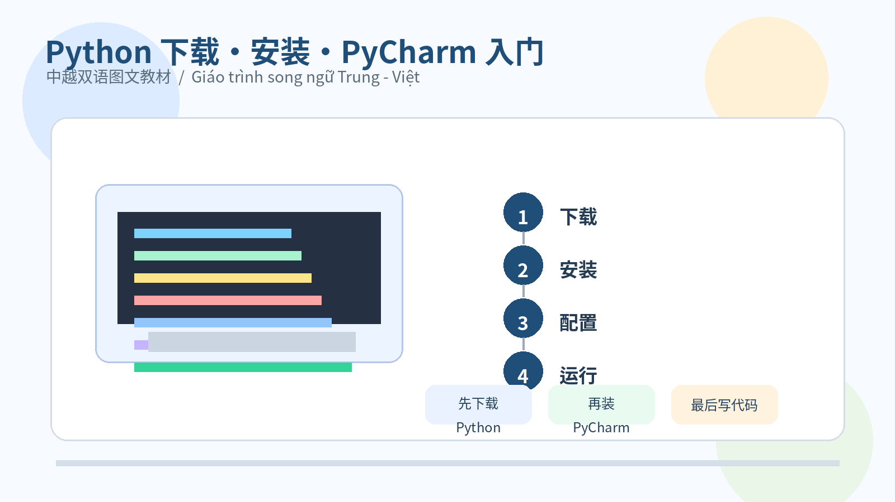
步驟總覽 / Tổng quan bước
安裝目標 / Mục tiêu cài đặt
• 先下載 Python，再安裝 Python / Tải Python trước, rồi cài Python
• 安裝時勾選 Add Python to PATH / Khi cài nhớ tick Add Python to PATH
• 用命令列檢查 python --version / Kiểm tra bằng lệnh python --version
• 再安裝 PyCharm Community 版 / Sau đó cài bản PyCharm Community
• 在 PyCharm 中創建項目並運行 / Tạo project và chạy trong PyCharm

步驟 1：下載 Python / Bước 1: Tải Python
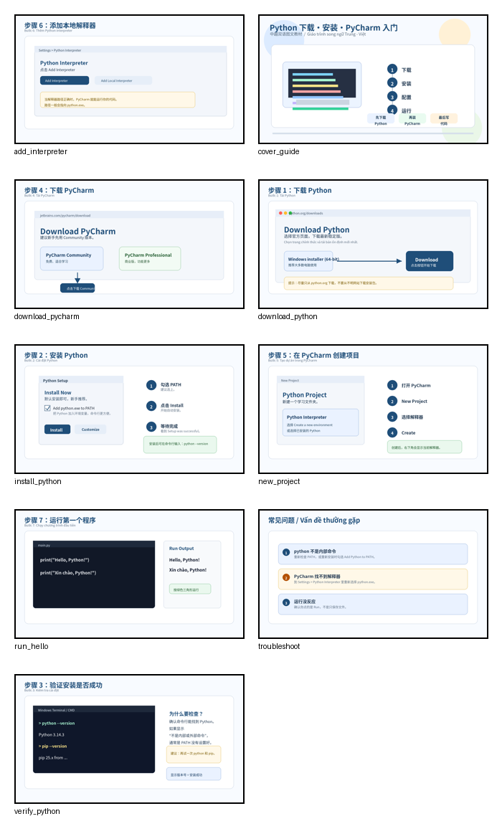
安裝步驟示意 / Minh họa cài đặt
中文：建議直接到 Python 官方網站下載穩定版。初學者不需要特別複雜的版本，只要下載適合自己電腦系統的安裝包即可。
Tiếng Việt: Nên tải bản ổn định từ trang chủ Python. Người mới học không cần phiên bản quá phức tạp, chỉ cần chọn bộ cài phù hợp với hệ điều hành của máy.
下載提醒 / Lưu ý khi tải
• Windows 用戶通常選擇 64 位安裝包 / Người dùng Windows thường chọn bản cài 64-bit
• 下載後先不要急著安裝，先確認檔完整 / Tải xong chưa cần cài ngay, hãy kiểm tra file trước
• 如果公司電腦有許可權限制，先向 IT 說明需求 / Nếu máy công ty bị giới hạn quyền, hãy báo với IT

步驟 2：安裝 Python / Bước 2: Cài Python
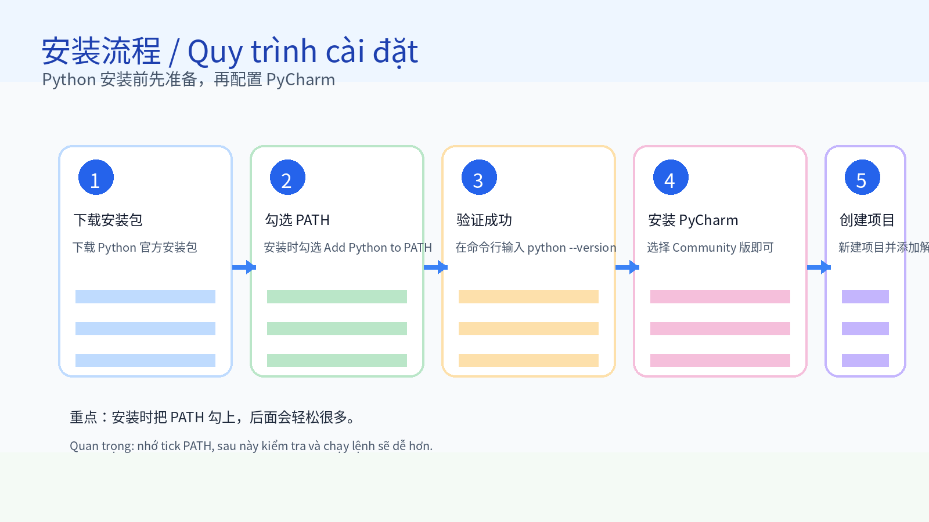
安裝關鍵步驟 / Bước cài đặt chính
中文：安裝時最重要的動作，就是勾選 Add Python to PATH。這樣以後你在命令列裡輸入 python、pip，系統才找得到 Python。
Tiếng Việt: Điều quan trọng nhất khi cài là tick Add Python to PATH. Như vậy sau này khi gõ python hoặc pip trên dòng lệnh, hệ thống mới tìm được Python.
安裝完成後 / Sau khi cài xong
• 點擊 Install Now 通常就夠了 / Nhấn Install Now thường là đủ
• 安裝完成後可打開命令提示符檢查版本 / Sau khi cài xong có thể mở Command Prompt để kiểm tra phiên bản
• 如果忘記勾選 PATH，也可以重新安裝或手動添加 / Nếu quên tick PATH, có thể cài lại hoặc thêm thủ công

步驟 3：驗證安裝是否成功 / Bước 3: Kiểm tra cài đặt thành công chưa
中文：驗證的時候，最常見的方法是輸入 python --version 和 pip --version。如果能看到版本號，就說明安裝基本成功。
Tiếng Việt: Cách kiểm tra phổ biến nhất là gõ python --version và pip --version. Nếu nhìn thấy số phiên bản, nghĩa là cài đặt đã thành công cơ bản.
python --version
pip --version

判斷方法 / Cách nhận biết
• 看到版本號 = 安裝成功 / Thấy số phiên bản = cài thành công
• 如果提示不是內部命令，多半是 PATH 沒設好 / Nếu báo không phải lệnh nội bộ, đa số là PATH chưa đúng
• 可以重啟命令列再試一次 / Có thể mở lại terminal rồi thử lại

步驟 4：安裝 PyCharm 並創建項目 / Bước 4: Cài PyCharm và tạo project
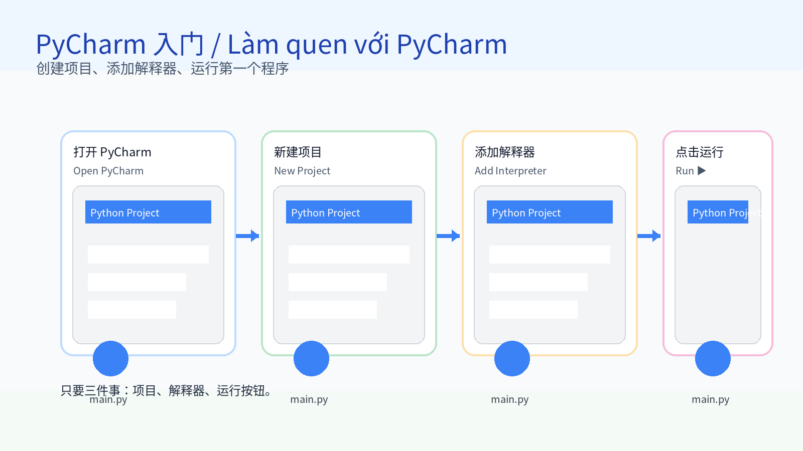
PyCharm 三步法 / Ba bước trong PyCharm
中文：PyCharm Community 版對初學者已經足夠。打開以後先創建新項目，再選擇解譯器，最後建立 main.py。
Tiếng Việt: Bản PyCharm Community đã đủ dùng cho người mới. Mở xong hãy tạo project mới, chọn interpreter, rồi tạo file main.py.
PyCharm 核心詞 / Từ khóa chính
• Project 是你的工作資料夾 / Project là thư mục làm việc của bạn
• Interpreter 就是 Python 解譯器 / Interpreter chính là bộ chạy Python
• main.py 是最常見的入口文件 / main.py là file khởi đầu thường dùng nhất

步驟 5：運行第一個程式與常見問題 / Bước 5: Chạy chương trình đầu tiên và lỗi thường gặp
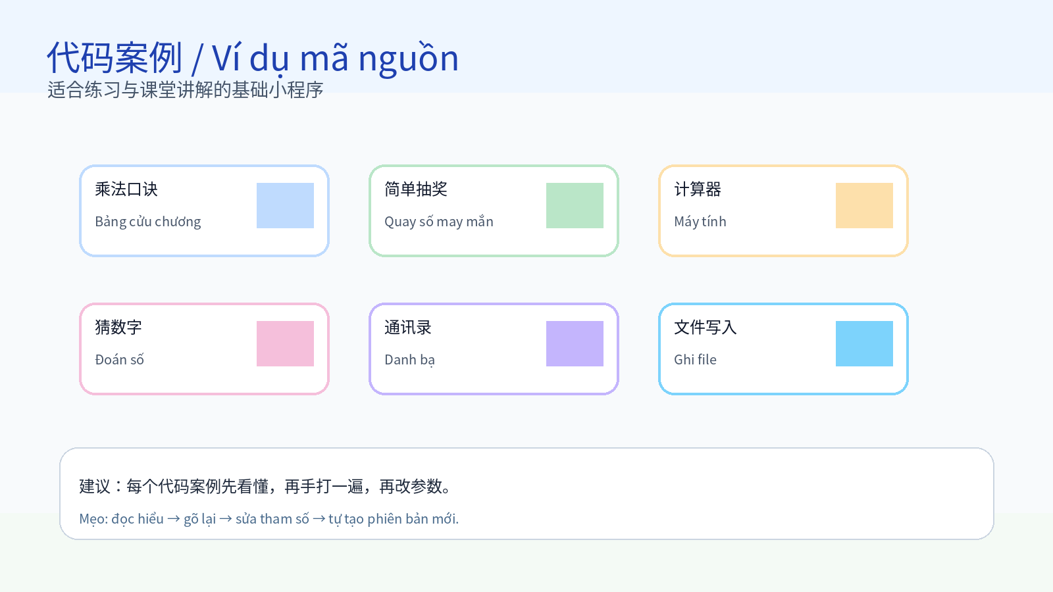
代碼案例預覽 / Xem trước ví dụ
中文：第一個程式不需要複雜，先用 print 輸出一句話，確認編輯器和運行按鈕都正常。等你能穩定運行 hello world，後面就可以開始學語法了。
Tiếng Việt: Chương trình đầu tiên không cần phức tạp, chỉ cần dùng print để in ra một câu. Khi bạn chạy được hello world ổn định, có thể bắt đầu học cú pháp.
print("Hello, Python!")
print("Xin chào, Python!")

常見問題 / Vấn đề thường gặp
• 如果程式沒輸出，先檢查是否點了 Run / Nếu không có output, hãy kiểm tra đã bấm Run chưa
• 如果報錯，先看最後一行 / Nếu có lỗi, hãy nhìn dòng cuối cùng trước
• 很多問題其實只是拼寫錯誤 / Rất nhiều lỗi thực ra chỉ là sai chính tả

第二部分：學習 Phần hai: Học tập
第1天：認識 Python / Ngày 1: Làm quen với Python
今天要學 / Mục tiêu hôm nay
中文：Python 是一種簡單、清晰、適合初學者的程式設計語言。今天先認識它的用途、安裝後的運行方式，以及為什麼很多人都從 Python 入門。
Tiếng Việt: Python là ngôn ngữ lập trình đơn giản, rõ ràng và rất phù hợp cho người mới. Hôm nay ta sẽ hiểu Python dùng để làm gì và cách chạy chương trình đầu tiên.
核心知識 / Kiến thức cốt lõi
• 瞭解 Python 能做什麼 / Hiểu Python làm được gì
• 認識代碼和程式的關係 / Hiểu mối quan hệ giữa code và chương trình
• 學會運行第一段代碼 / Biết chạy đoạn code đầu tiên
print('Hello, Python!')

課堂練習 / Bài tập
• 先照著敲一遍 print / Gõ lại print trước
• 把輸出文字改成自己的名字 / Đổi câu in ra thành tên của bạn
• 試著多運行幾次 / Thử chạy lại nhiều lần
課後提醒 / Ghi nhớ
學習時不要只看懂，要親手敲。哪怕一行一行地慢慢輸入，也比只看一遍有效得多。
Khi học đừng chỉ đọc hiểu, hãy tự gõ lại. Dù gõ chậm từng dòng vẫn tốt hơn chỉ nhìn lướt qua một lần.

第2天：變數與資料類型 / Ngày 2: Biến và kiểu dữ liệu
今天要學 / Mục tiêu hôm nay
中文：變數就是用來存放資料的名字。常見的資料類型有整數、浮點數、字串和布林值。
Tiếng Việt: Biến là tên dùng để lưu dữ liệu. Các kiểu dữ liệu thường gặp gồm số nguyên, số thực, chuỗi và giá trị đúng/sai.
核心知識 / Kiến thức cốt lõi
• 學習 int、float、str、bool / Học int, float, str, bool
• 理解變數命名 / Hiểu cách đặt tên biến
• 知道類型會影響運算 / Biết kiểu dữ liệu ảnh hưởng đến phép tính
name = 'An'
age = 18
height = 1.72
is_student = True
print(name, age, height, is_student)

課堂練習 / Bài tập
• 把 name 改成自己的姓名 / Đổi name thành tên của bạn
• 把 age 改成真實年齡 / Đổi age thành tuổi thật
• 觀察輸出格式 / Quan sát cách in ra
課後提醒 / Ghi nhớ
學習時不要只看懂，要親手敲。哪怕一行一行地慢慢輸入，也比只看一遍有效得多。
Khi học đừng chỉ đọc hiểu, hãy tự gõ lại. Dù gõ chậm từng dòng vẫn tốt hơn chỉ nhìn lướt qua một lần.

第3天：輸入與輸出 / Ngày 3: Nhập và xuất dữ liệu
今天要學 / Mục tiêu hôm nay
中文：input() 用來接收用戶輸入，print() 用來輸出內容。今天要學會把輸入的字串轉成數位。
Tiếng Việt: input() dùng để nhận dữ liệu từ người dùng, print() dùng để in ra kết quả. Hôm nay học cách đổi chuỗi nhập vào thành số.
核心知識 / Kiến thức cốt lõi
• 認識 input() 和 print() / Làm quen input() và print()
• 學會 int() 轉換 / Biết dùng int() để chuyển kiểu
• 理解字串拼接 / Hiểu cách nối chuỗi
name = input('請輸入名字：')
age = int(input('請輸入年齡：'))
print('你好，', name)
print('明年你就', age + 1, '歲')

課堂練習 / Bài tập
• 輸入不同名字看效果 / Nhập tên khác nhau để xem
• 把年齡改成數字再試 / Đổi tuổi và thử lại
• 思考為什麼要轉成 int / Suy nghĩ vì sao cần int
課後提醒 / Ghi nhớ
學習時不要只看懂，要親手敲。哪怕一行一行地慢慢輸入，也比只看一遍有效得多。
Khi học đừng chỉ đọc hiểu, hãy tự gõ lại. Dù gõ chậm từng dòng vẫn tốt hơn chỉ nhìn lướt qua một lần.

第4天：運運算元 / Ngày 4: Toán tử
今天要學 / Mục tiêu hôm nay
中文：Python 的運運算元包括加減乘除、比較大小、以及邏輯判斷。它們決定了程式如何計算和決策。
Tiếng Việt: Toán tử trong Python gồm cộng trừ nhân chia, so sánh lớn nhỏ và logic. Chúng quyết định chương trình tính toán và ra quyết định thế nào.
核心知識 / Kiến thức cốt lõi
• 數學運運算元 / Toán tử số học
• 比較運運算元 / Toán tử so sánh
• 邏輯運運算元 / Toán tử logic
a = 8
b = 3
print(a + b)
print(a > b)
print(a % b)

課堂練習 / Bài tập
• 把 a、b 改成其他數字 / Đổi a, b sang số khác
• 觀察 % 的結果 / Quan sát kết quả %
• 猜一猜比較式結果 / Đoán kết quả so sánh
課後提醒 / Ghi nhớ
學習時不要只看懂，要親手敲。哪怕一行一行地慢慢輸入，也比只看一遍有效得多。
Khi học đừng chỉ đọc hiểu, hãy tự gõ lại. Dù gõ chậm từng dòng vẫn tốt hơn chỉ nhìn lướt qua một lần.

第5天：條件判斷 / Ngày 5: Câu lệnh điều kiện
今天要學 / Mục tiêu hôm nay
中文：if、elif、else 用來根據條件決定程式走哪條路。今天學會寫分數等級判斷。
Tiếng Việt: if, elif, else dùng để chọn nhánh chạy dựa trên điều kiện. Hôm nay học cách phân loại điểm số.
核心知識 / Kiến thức cốt lõi
• 理解分支結構 / Hiểu cấu trúc rẽ nhánh
• 學習縮進規則 / Học quy tắc thụt dòng
• 會寫成績判斷 / Biết viết kiểm tra điểm
score = 87
if score >= 90:
print('A')
elif score >= 80:
print('B')
else:
print('C')

課堂練習 / Bài tập
• 把分數改成 95 / Đổi điểm thành 95
• 改成 75 再試 / Đổi thành 75 rồi thử
• 自己加一個 D 等級 / Tự thêm mức D
課後提醒 / Ghi nhớ
學習時不要只看懂，要親手敲。哪怕一行一行地慢慢輸入，也比只看一遍有效得多。
Khi học đừng chỉ đọc hiểu, hãy tự gõ lại. Dù gõ chậm từng dòng vẫn tốt hơn chỉ nhìn lướt qua một lần.

第6天：for 迴圈 / Ngày 6: Vòng lặp for
今天要學 / Mục tiêu hôm nay
中文：for 迴圈適合重複做同一件事。今天用它來列印 1 到 10 的數位和簡易乘法表。
Tiếng Việt: Vòng lặp for thích hợp cho việc lặp lại một việc. Hôm nay dùng nó để in số từ 1 đến 10 và bảng nhân đơn giản.
核心知識 / Kiến thức cốt lõi
• 認識 range() / Làm quen range()
• 理解迴圈變數 / Hiểu biến lặp
• 能列印簡單表格 / Biết in bảng đơn giản
for i in range(1, 11):
print(i)

for i in range(1, 6):
print(f'5 x {i} = {5*i}')

課堂練習 / Bài tập
• 把 5 改成 7 / Đổi 5 thành 7
• 把範圍改成 20 / Đổi phạm vi thành 20
• 觀察輸出是否規律 / Quan sát quy luật output
課後提醒 / Ghi nhớ
學習時不要只看懂，要親手敲。哪怕一行一行地慢慢輸入，也比只看一遍有效得多。
Khi học đừng chỉ đọc hiểu, hãy tự gõ lại. Dù gõ chậm từng dòng vẫn tốt hơn chỉ nhìn lướt qua một lần.

第7天：while 迴圈 / Ngày 7: Vòng lặp while
今天要學 / Mục tiêu hôm nay
中文：while 迴圈會在條件成立時一直重複。它常用於倒數、等待輸入、或者直到條件改變為止。
Tiếng Việt: while lặp lại khi điều kiện còn đúng. Nó thường dùng cho đếm ngược, chờ nhập hoặc chờ điều kiện thay đổi.
核心知識 / Kiến thức cốt lõi
• 理解條件控制 / Hiểu điều kiện điều khiển
• 知道 break 的用途 / Biết tác dụng của break
• 會寫倒數程式 / Biết viết chương trình đếm ngược
n = 5
while n > 0:
print(n)
n -= 1
print('Go!')

課堂練習 / Bài tập
• 把 5 改成 10 / Đổi 5 thành 10
• 加上 break 試試 / Thêm break để thử
• 自己做一個倒計時 / Tự làm bộ đếm ngược
課後提醒 / Ghi nhớ
學習時不要只看懂，要親手敲。哪怕一行一行地慢慢輸入，也比只看一遍有效得多。
Khi học đừng chỉ đọc hiểu, hãy tự gõ lại. Dù gõ chậm từng dòng vẫn tốt hơn chỉ nhìn lướt qua một lần.

第8天：列表 / Ngày 8: Danh sách
今天要學 / Mục tiêu hôm nay
中文：清單可以一次保存很多資料。今天要學會增刪改查，理解索引和切片。
Tiếng Việt: List có thể lưu nhiều dữ liệu cùng lúc. Hôm nay học thêm, xóa, sửa, tìm và hiểu chỉ số, cắt chuỗi.
核心知識 / Kiến thức cốt lõi
• 會創建列表 / Biết tạo list
• 會訪問元素 / Biết truy cập phần tử
• 會追加和刪除 / Biết thêm và xóa
fruits = ['apple', 'banana', 'orange']
fruits.append('grape')
print(fruits[0])
print(fruits)

課堂練習 / Bài tập
• 加入自己喜歡的水果 / Thêm loại trái cây bạn thích
• 列印最後一個元素 / In phần tử cuối
• 嘗試刪除一個元素 / Thử xóa một phần tử
課後提醒 / Ghi nhớ
學習時不要只看懂，要親手敲。哪怕一行一行地慢慢輸入，也比只看一遍有效得多。
Khi học đừng chỉ đọc hiểu, hãy tự gõ lại. Dù gõ chậm từng dòng vẫn tốt hơn chỉ nhìn lướt qua một lần.

第9天：元組與集合 / Ngày 9: Tuple và Set
今天要學 / Mục tiêu hôm nay
中文：元組適合保存不想被修改的資料，集合適合去重。今天要比較它們和列表的差異。
Tiếng Việt: Tuple phù hợp để lưu dữ liệu không muốn sửa, còn set phù hợp để loại bỏ trùng lặp. Hôm nay so sánh với list.
核心知識 / Kiến thức cốt lõi
• 理解不可變概念 / Hiểu khái niệm bất biến
• 知道集合會去重 / Biết set sẽ bỏ trùng
• 能分辨三種容器 / Phân biệt được 3 kiểu chứa dữ liệu
a = (1, 2, 3)
b = {1, 2, 2, 3}
print(a)
print(b)

課堂練習 / Bài tập
• 把 list、tuple、set 分開寫 / Viết riêng list, tuple, set
• 觀察重複元素如何變化 / Quan sát phần tử lặp thay đổi
• 試著用 set 去重 / Thử dùng set để bỏ trùng
課後提醒 / Ghi nhớ
學習時不要只看懂，要親手敲。哪怕一行一行地慢慢輸入，也比只看一遍有效得多。
Khi học đừng chỉ đọc hiểu, hãy tự gõ lại. Dù gõ chậm từng dòng vẫn tốt hơn chỉ nhìn lướt qua một lần.

第10天：字典 / Ngày 10: Từ điển
今天要學 / Mục tiêu hôm nay
中文：字典用鍵值對存儲資料，非常適合保存學生資訊、商品資訊、配置項等。
Tiếng Việt: Dictionary lưu dữ liệu theo cặp key-value, rất hợp để lưu thông tin học sinh, sản phẩm hoặc cấu hình.
核心知識 / Kiến thức cốt lõi
• 理解鍵和值 / Hiểu key và value
• 會讀取和修改 / Biết đọc và sửa
• 適合做資訊記錄 / Phù hợp ghi thông tin
student = {'name': 'Lan', 'age': 18, 'class': '1A'}
print(student['name'])
student['age'] = 19

課堂練習 / Bài tập
• 自己增加一個 phone 鍵 / Tự thêm khóa phone
• 修改班級名稱 / Sửa tên lớp
• 試著 print 全部內容 / Thử in toàn bộ
課後提醒 / Ghi nhớ
學習時不要只看懂，要親手敲。哪怕一行一行地慢慢輸入，也比只看一遍有效得多。
Khi học đừng chỉ đọc hiểu, hãy tự gõ lại. Dù gõ chậm từng dòng vẫn tốt hơn chỉ nhìn lướt qua một lần.

第11天：字串處理 / Ngày 11: Xử lý chuỗi
今天要學 / Mục tiêu hôm nay
中文：字串是最常見的資料類型之一。今天學習切片、查找、替換、分割和格式化。
Tiếng Việt: Chuỗi là một kiểu dữ liệu rất thường dùng. Hôm nay học cắt chuỗi, tìm kiếm, thay thế, tách và định dạng.
核心知識 / Kiến thức cốt lõi
• 會轉大寫和小寫 / Biết chuyển hoa/thường
• 會 split 和 replace / Biết split và replace
• 會切片與索引 / Biết cắt chuỗi và chỉ số
text = 'Python is fun'
print(text.upper())
print(text.split())
print(text.replace('fun', 'powerful'))

課堂練習 / Bài tập
• 自己輸入一段英文 / Tự nhập một câu tiếng Anh
• 統計某個字母出現次數 / Đếm số lần xuất hiện của chữ cái
• 試著替換一個單詞 / Thử thay một từ
課後提醒 / Ghi nhớ
學習時不要只看懂，要親手敲。哪怕一行一行地慢慢輸入，也比只看一遍有效得多。
Khi học đừng chỉ đọc hiểu, hãy tự gõ lại. Dù gõ chậm từng dòng vẫn tốt hơn chỉ nhìn lướt qua một lần.

第12天：函數基礎 / Ngày 12: Hàm cơ bản
今天要學 / Mục tiêu hôm nay
中文：函數可以把一段重複代碼封裝起來，便於重複使用和維護。今天學定義、參數、返回值。
Tiếng Việt: Hàm giúp đóng gói đoạn code lặp lại để dùng nhiều lần và dễ bảo trì. Hôm nay học định nghĩa, tham số và giá trị trả về.
核心知識 / Kiến thức cốt lõi
• 會定義函數 / Biết định nghĩa hàm
• 理解參數和返回值 / Hiểu tham số và giá trị trả về
• 會調用函數 / Biết gọi hàm
def add(a, b):
return a + b

print(add(3, 5))

課堂練習 / Bài tập
• 改成減法函數 / Đổi thành hàm trừ
• 嘗試三個參數 / Thử 3 tham số
• 給函數起更清楚的名字 / Đặt tên hàm rõ hơn
課後提醒 / Ghi nhớ
學習時不要只看懂，要親手敲。哪怕一行一行地慢慢輸入，也比只看一遍有效得多。
Khi học đừng chỉ đọc hiểu, hãy tự gõ lại. Dù gõ chậm từng dòng vẫn tốt hơn chỉ nhìn lướt qua một lần.

第13天：函數進階 / Ngày 13: Hàm nâng cao
今天要學 / Mục tiêu hôm nay
中文：預設參數、可變參數可以讓函數更靈活。今天學習把多個數位傳進函數並完成求和。
Tiếng Việt: Tham số mặc định và tham số biến đổi giúp hàm linh hoạt hơn. Hôm nay học truyền nhiều số vào hàm để tính tổng.
核心知識 / Kiến thức cốt lõi
• 理解 *args / Hiểu *args
• 會寫默認參數 / Biết viết tham số mặc định
• 能處理多個值 / Xử lý nhiều giá trị
def total(*nums):
s = 0
for n in nums:
s += n
return s

print(total(1, 2, 3, 4))

課堂練習 / Bài tập
• 把 total 改成平均數函數 / Đổi total thành hàm tính trung bình
• 加入一個預設值 / Thêm giá trị mặc định
• 試著傳 10 個數字 / Thử truyền 10 số
課後提醒 / Ghi nhớ
學習時不要只看懂，要親手敲。哪怕一行一行地慢慢輸入，也比只看一遍有效得多。
Khi học đừng chỉ đọc hiểu, hãy tự gõ lại. Dù gõ chậm từng dòng vẫn tốt hơn chỉ nhìn lướt qua một lần.

第14天：作用域 / Ngày 14: Phạm vi biến
今天要學 / Mục tiêu hôm nay
中文：變數在函數內外的可見範圍不同。今天要理解區域變數、全域變數，以及為什麼名字會衝突。
Tiếng Việt: Phạm vi nhìn thấy của biến trong và ngoài hàm là khác nhau. Hôm nay học biến cục bộ, biến toàn cục và xung đột tên.
核心知識 / Kiến thức cốt lõi
• 理解區域變數 / Hiểu biến cục bộ
• 理解全域變數 / Hiểu biến toàn cục
• 知道命名衝突 / Biết xung đột tên
x = 10

def show():
x = 5
print(x)

show()
print(x)

課堂練習 / Bài tập
• 把變數名換一換 / Đổi tên biến
• 在函數裡列印外部變數 / In biến bên ngoài trong hàm
• 想一想為什麼要少用全域變數 / Suy nghĩ vì sao nên ít dùng global
課後提醒 / Ghi nhớ
學習時不要只看懂，要親手敲。哪怕一行一行地慢慢輸入，也比只看一遍有效得多。
Khi học đừng chỉ đọc hiểu, hãy tự gõ lại. Dù gõ chậm từng dòng vẫn tốt hơn chỉ nhìn lướt qua một lần.

第15天：模組與導入 / Ngày 15: Module và import
今天要學 / Mục tiêu hôm nay
中文：模組就是可以被重複使用的代碼檔。今天學習 import math、random，並嘗試調用常用函數。
Tiếng Việt: Module là file code có thể dùng lại. Hôm nay học import math, random và gọi các hàm thường dùng.
核心知識 / Kiến thức cốt lõi
• 知道 import 的作用 / Biết tác dụng của import
• 會用 math 和 random / Biết dùng math và random
• 理解模組是工具箱 / Hiểu module như hộp công cụ
import math
import random
print(math.sqrt(16))
print(random.randint(1, 10))

課堂練習 / Bài tập
• 改成計算圓周率相關值 / Đổi sang tính giá trị liên quan đến pi
• 試著隨機生成 5 個數 / Thử tạo 5 số ngẫu nhiên
• 查看幫助文檔 / Xem tài liệu trợ giúp
課後提醒 / Ghi nhớ
學習時不要只看懂，要親手敲。哪怕一行一行地慢慢輸入，也比只看一遍有效得多。
Khi học đừng chỉ đọc hiểu, hãy tự gõ lại. Dù gõ chậm từng dòng vẫn tốt hơn chỉ nhìn lướt qua một lần.

第16天：異常處理 / Ngày 16: Xử lý ngoại lệ
今天要學 / Mục tiêu hôm nay
中文：程式遇到錯誤時不要直接崩潰。try / except 可以讓程式更穩，今天學會處理輸入異常。
Tiếng Việt: Khi gặp lỗi chương trình không nên sập ngay. try / except giúp chương trình ổn định hơn, hôm nay học xử lý lỗi nhập liệu.
核心知識 / Kiến thức cốt lõi
• 知道為什麼要捕獲異常 / Biết vì sao cần bắt lỗi
• 會寫 try/except / Biết viết try/except
• 能提高程式穩定性 / Tăng độ ổn định chương trình
try:
n = int(input('請輸入數位：'))
print(10 / n)
except ValueError:
print('輸入不是數字')
except ZeroDivisionError:
print('不能除以 0')
# 中文：簡易用戶登錄驗證，支援3次嘗試，處理輸入非數位/密碼錯誤
# Tiếng Việt: Xác thực đăng nhập người dùng đơn giản, hỗ trợ 3 lần thử, xử lý nhập không phải số/mật khẩu sai
correct_user = "python_learn"
correct_pwd = "123456"
max_try = 3 # 最大嘗試次數/Số lần thử tối đa

for try_times in range(1, max_try + 1):
# 中文：獲取用戶輸入
# Tiếng Việt: Lấy input từ người dùng
user = input(f"請輸入用戶名（剩餘{max_try - try_times + 1}次機會）：")
pwd = input(f"Vui lòng nhập tên đăng nhập (còn {max_try - try_times + 1} lần thử)：")

# 中文：條件判斷驗證
# Tiếng Việt: Kiểm tra với câu lệnh điều kiện
if user == correct_user and pwd == correct_pwd:
print("登錄成功！/ Đăng nhập thành công!")
break
else:
if try_times < max_try:
print("用戶名或密碼錯誤，請重新輸入！/ Tên đăng nhập hoặc mật khẩu sai, vui lòng nhập lại!")
else:
print("嘗試次數用完，登錄失敗！/ Đã dùng hết số lần thử, đăng nhập thất bại!")

課堂練習 / Bài tập
• 故意輸入字母試試 / Cố tình nhập chữ để thử
• 輸入 0 看看會怎樣 / Nhập 0 xem kết quả
• 把提示文字改成雙語 / Đổi lời nhắc thành song ngữ
課後提醒 / Ghi nhớ
學習時不要只看懂，要親手敲。哪怕一行一行地慢慢輸入，也比只看一遍有效得多。
Khi học đừng chỉ đọc hiểu, hãy tự gõ lại. Dù gõ chậm từng dòng vẫn tốt hơn chỉ nhìn lướt qua một lần.

第17天：文件讀寫 / Ngày 17: Đọc và ghi file
今天要學 / Mục tiêu hôm nay
中文：檔讀寫可以把資料保存下來，關掉程式以後還能繼續使用。今天學習寫入和讀取 txt 檔。
Tiếng Việt: Đọc và ghi file giúp lưu dữ liệu lại để tắt chương trình vẫn còn dùng được. Hôm nay học ghi và đọc file txt.
核心知識 / Kiến thức cốt lõi
• 理解 w / r 模式 / Hiểu chế độ w / r
• 會指定編碼 utf-8 / Biết chỉ định mã hóa utf-8
• 知道檔關閉的重要性 / Biết tầm quan trọng của đóng file
with open('note.txt', 'w', encoding='utf-8') as f:
f.write('你好，Python！')

with open('note.txt', 'r', encoding='utf-8') as f:
print(f.read())
# 中文：先寫入測試內容到檔，再讀取檔並統計總字元數/中文數/英文字母數
# Tiếng Việt: Ghi nội dung test vào file trước, sau đọc file và đếm tổng ký tự/số ký tự Trung/số chữ cái Anh
file_name = "test_text.txt"

# 中文：寫入測試內容（覆蓋寫入）
# Tiếng Việt: Ghi nội dung test (ghi đè file)
with open(file_name, "w", encoding="utf-8") as f:
f.write("Python入門很簡單！Python học cơ bản rất dễ!\n")
f.write("中越雙語Python教材，30天學會基礎程式設計。Giáo trình Python song ngữ Trung-Việt, 30 ngày học thành lập trình cơ bản.")

# 中文：讀取檔並統計
# Tiếng Việt: Đọc file và thực hiện thống kê
with open(file_name, "r", encoding="utf-8") as f:
content = f.read()
total_char = len(content.replace("\n", "")) # 總字元（去掉換行）/Tổng ký tự (bỏ dòng mới)
chinese_char = sum(1 for c in content if '\u4e00' <= c <= '\u9fff') # 中文字元/Số ký tự Trung
english_char = sum(1 for c in content if c.isalpha()) # 英文字母/Số chữ cái Anh

# 中文：輸出統計結果
# Tiếng Việt: In kết quả thống kê
print(f"檔總字元數（無換行）：{total_char}")
print(f"Tổng số ký tự file (không có dòng mới)：{total_char}")
print(f"中文字元數：{chinese_char}")
print(f"Số ký tự tiếng Trung：{chinese_char}")
print(f"英文字母數：{english_char}")
print(f"Số chữ cái tiếng Anh：{english_char}")

課堂練習 / Bài tập
• 把內容改成自己的名字 / Đổi nội dung thành tên bạn
• 試著寫兩行文字 / Thử ghi 2 dòng
• 讀取後列印出來 / Đọc lại rồi in ra
課後提醒 / Ghi nhớ
學習時不要只看懂，要親手敲。哪怕一行一行地慢慢輸入，也比只看一遍有效得多。
Khi học đừng chỉ đọc hiểu, hãy tự gõ lại. Dù gõ chậm từng dòng vẫn tốt hơn chỉ nhìn lướt qua một lần.

第18天：類與對象 / Ngày 18: Lớp và đối tượng
今天要學 / Mục tiêu hôm nay
中文：物件導向把現實中的事物變成類和物件。今天先學類、物件、屬性和方法的概念。
Tiếng Việt: Lập trình hướng đối tượng biến sự vật ngoài đời thành class và object. Hôm nay học khái niệm class, object, thuộc tính và phương thức.
核心知識 / Kiến thức cốt lõi
• 知道 class 是範本 / Biết class là khuôn mẫu
• 知道物件是實例 / Biết object là thể hiện
• 理解 self 的意思 / Hiểu ý nghĩa của self
class Student:
def __init__(self, name, age):
self.name = name
self.age = age

s = Student('Mai', 18)
print(s.name, s.age)
# 中文：定義學生類，包含姓名、成績，實現成績從高到低排名
# Tiếng Việt: Định nghĩa class học sinh, bao gồm tên, điểm, thực hiện xếp hạng điểm từ cao đến thấp
class Student:
# 中文：初始化屬性
# Tiếng Việt: Khởi tạo thuộc tính
def __init__(self, name, score):
self.name = name # 姓名/Tên
self.score = score # 成績/Điểm

# 中文：返回學生資訊字串
# Tiếng Việt: Trả về chuỗi thông tin học sinh
def __str__(self):
return f"{self.name} - {self.score}分 / {self.name} - {self.score} điểm"

# 中文：創建學生對象清單
# Tiếng Việt: Tạo danh sách object học sinh
students = [
Student("張三", 92),
Student("Liên", 88),
Student("李四", 95),
Student("Minh", 85)
]

# 中文：按成績降冪排序（lambda運算式）
# Tiếng Việt: Sắp xếp theo điểm giảm dần (biểu thức lambda)
sorted_students = sorted(students, key=lambda s: s.score, reverse=True)

# 中文：輸出排名
# Tiếng Việt: In xếp hạng
print("學生成績排名（從高到低）：")
print("Xếp hạng điểm học sinh (từ cao đến thấp)：")
for rank, s in enumerate(sorted_students, 1):
print(f"第{rank}名：{s}")
print(f"Xếp {rank}：{s}")

課堂練習 / Bài tập
• 給 Student 加一個成績屬性 / Thêm thuộc tính điểm
• 寫一個介紹自己的方法 / Viết method giới thiệu
• 創建兩個不同物件 / Tạo 2 object khác nhau
課後提醒 / Ghi nhớ
學習時不要只看懂，要親手敲。哪怕一行一行地慢慢輸入，也比只看一遍有效得多。
Khi học đừng chỉ đọc hiểu, hãy tự gõ lại. Dù gõ chậm từng dòng vẫn tốt hơn chỉ nhìn lướt qua một lần.

第19天：類的方法與初始化 / Ngày 19: Phương thức và khởi tạo
今天要學 / Mục tiêu hôm nay
中文：構造函數 __init__ 會在物件創建時自動執行。今天給學生物件增加介紹方法和成績計算。
Tiếng Việt: Hàm khởi tạo __init__ sẽ chạy tự động khi tạo object. Hôm nay thêm phương thức giới thiệu và tính điểm.
核心知識 / Kiến thức cốt lõi
• 理解 __init__ / Hiểu __init__
• 理解方法參數 self / Hiểu self trong method
• 會組織物件資料 / Biết tổ chức dữ liệu của object
class Student:
def __init__(self, name, score):
self.name = name
self.score = score
def info(self):
return f'{self.name}: {self.score}'

課堂練習 / Bài tập
• 把 info 改成中越雙語 / Đổi info thành song ngữ
• 增加及格判斷 / Thêm kiểm tra đạt/không đạt
• 創建一個班級列表 / Tạo danh sách lớp
課後提醒 / Ghi nhớ
學習時不要只看懂，要親手敲。哪怕一行一行地慢慢輸入，也比只看一遍有效得多。
Khi học đừng chỉ đọc hiểu, hãy tự gõ lại. Dù gõ chậm từng dòng vẫn tốt hơn chỉ nhìn lướt qua một lần.

第20天：繼承 / Ngày 20: Kế thừa
今天要學 / Mục tiêu hôm nay
中文：繼承可以讓子類複用父類的屬性和方法。今天通過 Person 和 Employee 瞭解繼承關係。
Tiếng Việt: Kế thừa giúp lớp con dùng lại thuộc tính và phương thức của lớp cha. Hôm nay hiểu quan hệ giữa Person và Employee.
核心知識 / Kiến thức cốt lõi
• 理解父類和子類 / Hiểu lớp cha và lớp con
• 會用 super() / Biết dùng super()
• 知道複用代碼的好處 / Hiểu lợi ích tái sử dụng code
class Person:
def __init__(self, name):
self.name = name

class Employee(Person):
def __init__(self, name, company):
super().__init__(name)
self.company = company

課堂練習 / Bài tập
• 給 Employee 加工資屬性 / Thêm thuộc tính lương
• 寫一個介紹函數 / Viết hàm giới thiệu
• 想一想還能繼承什麼 / Suy nghĩ còn có thể kế thừa gì
課後提醒 / Ghi nhớ
學習時不要只看懂，要親手敲。哪怕一行一行地慢慢輸入，也比只看一遍有效得多。
Khi học đừng chỉ đọc hiểu, hãy tự gõ lại. Dù gõ chậm từng dòng vẫn tốt hơn chỉ nhìn lướt qua một lần.

第21天：標準庫 / Ngày 21: Thư viện chuẩn
今天要學 / Mục tiêu hôm nay
中文：datetime、os、sys 是最常見的標準庫之一。今天先學時間和路徑相關的基礎功能。
Tiếng Việt: datetime, os, sys là những thư viện chuẩn rất thường dùng. Hôm nay học cơ bản về thời gian và đường dẫn.
核心知識 / Kiến thức cốt lõi
• 認識 datetime / Làm quen datetime
• 認識 os / Làm quen os
• 知道庫不用自己寫 / Biết thư viện không cần tự viết
from datetime import datetime
print(datetime.now())
import os
print(os.getcwd())

課堂練習 / Bài tập
• 輸出當前時間 / In thời gian hiện tại
• 查看工作目錄 / Xem thư mục làm việc
• 把輸出格式化一下 / Định dạng output đẹp hơn
課後提醒 / Ghi nhớ
學習時不要只看懂，要親手敲。哪怕一行一行地慢慢輸入，也比只看一遍有效得多。
Khi học đừng chỉ đọc hiểu, hãy tự gõ lại. Dù gõ chậm từng dòng vẫn tốt hơn chỉ nhìn lướt qua một lần.

第22天：列表推導式 / Ngày 22: List comprehension
今天要學 / Mục tiêu hôm nay
中文：列表推導式是一種快速生成列表的寫法。今天用它生成平方數列表。
Tiếng Việt: List comprehension là cách viết nhanh để tạo list. Hôm nay dùng nó để tạo danh sách số bình phương.
核心知識 / Kiến thức cốt lõi
• 會讀懂簡潔寫法 / Biết đọc cú pháp ngắn
• 會生成新列表 / Biết tạo list mới
• 理解過濾條件 / Hiểu điều kiện lọc
squares = [x * x for x in range(1, 6)]
print(squares)

課堂練習 / Bài tập
• 把 range 改成 10 / Đổi range thành 10
• 加上 if 過濾偶數 / Thêm if lọc số chẵn
• 試著寫一個奇數列表 / Thử viết list số lẻ
課後提醒 / Ghi nhớ
學習時不要只看懂，要親手敲。哪怕一行一行地慢慢輸入，也比只看一遍有效得多。
Khi học đừng chỉ đọc hiểu, hãy tự gõ lại. Dù gõ chậm từng dòng vẫn tốt hơn chỉ nhìn lướt qua một lần.

第23天：反覆運算器與生成器 / Ngày 23: Iterator và Generator
今天要學 / Mục tiêu hôm nay
中文：生成器適合一次只產生一個值，節省記憶體。今天用 yield 寫一個簡單的斐波那契序列。
Tiếng Việt: Generator thích hợp tạo từng giá trị một, tiết kiệm bộ nhớ. Hôm nay dùng yield để viết dãy Fibonacci đơn giản.
核心知識 / Kiến thức cốt lõi
• 理解 yield / Hiểu yield
• 知道惰性計算 / Biết tính toán lười
• 會做序列生成 / Biết sinh chuỗi số
def fib(n):
a, b = 0, 1
for _ in range(n):
yield a
a, b = b, a + b

print(list(fib(6)))

課堂練習 / Bài tập
• 把 6 改成 10 / Đổi 6 thành 10
• 列印前 10 個數 / In 10 số đầu
• 自己寫一個階乘生成器 / Tự viết generator giai thừa
課後提醒 / Ghi nhớ
學習時不要只看懂，要親手敲。哪怕一行一行地慢慢輸入，也比只看一遍有效得多。
Khi học đừng chỉ đọc hiểu, hãy tự gõ lại. Dù gõ chậm từng dòng vẫn tốt hơn chỉ nhìn lướt qua một lần.

第24天：規則運算式 / Ngày 24: Biểu thức chính quy
今天要學 / Mục tiêu hôm nay
中文：規則運算式用來查找和驗證文本格式。今天先學手機號、郵箱、簡單單詞匹配。
Tiếng Việt: Regex dùng để tìm và kiểm tra định dạng văn bản. Hôm nay học cơ bản về số điện thoại, email và khớp từ đơn giản.
核心知識 / Kiến thức cốt lõi
• 知道 regex 的用途 / Biết công dụng của regex
• 會簡單匹配文本 / Biết khớp văn bản đơn giản
• 知道要多練 / Biết cần luyện nhiều
import re
text = 'Email: abc@test.com'
print(re.findall(r'[\w.-]+@[\w.-]+', text))

課堂練習 / Bài tập
• 自己找一個郵箱字串 / Tự tìm chuỗi email
• 試著匹配數字 / Thử khớp số
• 先看懂別急著背 / Hiểu trước, chưa cần thuộc
課後提醒 / Ghi nhớ
學習時不要只看懂，要親手敲。哪怕一行一行地慢慢輸入，也比只看一遍有效得多。
Khi học đừng chỉ đọc hiểu, hãy tự gõ lại. Dù gõ chậm từng dòng vẫn tốt hơn chỉ nhìn lướt qua một lần.

第25天：日期時間處理 / Ngày 25: Xử lý ngày giờ
今天要學 / Mục tiêu hôm nay
中文：日期和時間常常用於日誌、報名、統計。今天學習格式化時間和計算時間差。
Tiếng Việt: Ngày giờ thường dùng cho log, đăng ký và thống kê. Hôm nay học định dạng thời gian và tính khoảng cách thời gian.
核心知識 / Kiến thức cốt lõi
• 會格式化日期 / Biết định dạng ngày
• 知道 timedelta / Biết timedelta
• 會做簡單時間計算 / Biết tính thời gian đơn giản
from datetime import datetime, timedelta
now = datetime.now()
print(now.strftime('%Y-%m-%d %H:%M:%S'))
print((now + timedelta(days=3)).date())

課堂練習 / Bài tập
• 把日期格式改一改 / Đổi định dạng ngày
• 算明天和後天 / Tính ngày mai và ngày kia
• 記錄今天學習時間 / Ghi lại thời gian học hôm nay
課後提醒 / Ghi nhớ
學習時不要只看懂，要親手敲。哪怕一行一行地慢慢輸入，也比只看一遍有效得多。
Khi học đừng chỉ đọc hiểu, hãy tự gõ lại. Dù gõ chậm từng dòng vẫn tốt hơn chỉ nhìn lướt qua một lần.

第26天：JSON 資料處理 / Ngày 26: Xử lý dữ liệu JSON
今天要學 / Mục tiêu hôm nay
中文：JSON 是最常見的資料交換格式之一。今天學習把字典保存成 JSON，再讀取回來。
Tiếng Việt: JSON là một trong những định dạng trao đổi dữ liệu phổ biến nhất. Hôm nay học lưu dict thành JSON rồi đọc lại.
核心知識 / Kiến thức cốt lõi
• 理解 JSON 的用途 / Hiểu công dụng của JSON
• 會 dumps 和 loads / Biết dumps và loads
• 能保存結構化資料 / Biết lưu dữ liệu có cấu trúc
import json
obj = {'name': 'Lan', 'age': 18}
text = json.dumps(obj, ensure_ascii=False)
print(text)

課堂練習 / Bài tập
• 把字典保存到檔 / Lưu dict vào file
• 再把檔讀回來 / Đọc file lại
• 加一個 hobby 欄位 / Thêm trường hobby
課後提醒 / Ghi nhớ
學習時不要只看懂，要親手敲。哪怕一行一行地慢慢輸入，也比只看一遍有效得多。
Khi học đừng chỉ đọc hiểu, hãy tự gõ lại. Dù gõ chậm từng dòng vẫn tốt hơn chỉ nhìn lướt qua một lần.

第27天：調試與排錯 / Ngày 27: Debug và sửa lỗi
今天要學 / Mục tiêu hôm nay
中文：學會看報錯資訊，是程式設計很重要的一步。今天練習定位語法錯誤、縮進錯誤和變數錯誤。
Tiếng Việt: Biết đọc lỗi là một bước rất quan trọng khi lập trình. Hôm nay luyện cách tìm lỗi cú pháp, thụt dòng và biến.
核心知識 / Kiến thức cốt lõi
• 學會看最後一行錯誤 / Biết xem dòng lỗi cuối
• 理解縮進很重要 / Hiểu tầm quan trọng của thụt dòng
• 知道調試是正常過程 / Biết debug là chuyện bình thường
print('A')
# 常見錯誤：拼寫、縮進、括弧不配對

課堂練習 / Bài tập
• 故意寫錯一個括弧 / Cố tình sai một dấu ngoặc
• 故意多空一格縮進 / Cố tình sai thụt dòng
• 再把錯誤修好 / Sau đó sửa lại
課後提醒 / Ghi nhớ
學習時不要只看懂，要親手敲。哪怕一行一行地慢慢輸入，也比只看一遍有效得多。
Khi học đừng chỉ đọc hiểu, hãy tự gõ lại. Dù gõ chậm từng dòng vẫn tốt hơn chỉ nhìn lướt qua một lần.

第28天：小項目：計算器 / Ngày 28: Dự án nhỏ: Máy tính
今天要學 / Mục tiêu hôm nay
中文：今天把輸入、判斷、函數整合起來，做一個最簡單的命令列計算器。
Tiếng Việt: Hôm nay gộp input, điều kiện và hàm để làm một máy tính dòng lệnh đơn giản nhất.
核心知識 / Kiến thức cốt lõi
• 會組合前面學過的知識 / Biết ghép kiến thức đã học
• 會設計簡單功能表 / Biết thiết kế menu đơn giản
• 會處理輸入 / Biết xử lý input
a = float(input('a = '))
b = float(input('b = '))
op = input('+-*/ = ')
if op == '+':
print(a + b)

課堂練習 / Bài tập
• 加上減乘除 / Thêm trừ nhân chia
• 加入錯誤提示 / Thêm báo lỗi
• 把介面改成中越雙語 / Đổi giao diện thành song ngữ
課後提醒 / Ghi nhớ
學習時不要只看懂，要親手敲。哪怕一行一行地慢慢輸入，也比只看一遍有效得多。
Khi học đừng chỉ đọc hiểu, hãy tự gõ lại. Dù gõ chậm từng dòng vẫn tốt hơn chỉ nhìn lướt qua một lần.

第29天：小項目：成績管理 / Ngày 29: Dự án nhỏ: Quản lý điểm
今天要學 / Mục tiêu hôm nay
中文：今天做一個用字典和清單管理學生成績的簡易程式。你可以增加、查詢、修改記錄。
Tiếng Việt: Hôm nay làm chương trình đơn giản quản lý điểm học sinh bằng dict và list. Bạn có thể thêm, tìm và sửa dữ liệu.
核心知識 / Kiến thức cốt lõi
• 能保存多條記錄 / Biết lưu nhiều bản ghi
• 會遍歷列表 / Biết duyệt list
• 會讀取字典內容 / Biết đọc dict
students = []
students.append({'name': 'Lan', 'score': 95})
for s in students:
print(s['name'], s['score'])

課堂練習 / Bài tập
• 增加第二個學生 / Thêm học sinh thứ hai
• 寫一個查找名字的功能 / Viết chức năng tìm tên
• 試著保存到檔 / Thử lưu vào file
課後提醒 / Ghi nhớ
學習時不要只看懂，要親手敲。哪怕一行一行地慢慢輸入，也比只看一遍有效得多。
Khi học đừng chỉ đọc hiểu, hãy tự gõ lại. Dù gõ chậm từng dòng vẫn tốt hơn chỉ nhìn lướt qua một lần.

第30天：複習與結業 / Ngày 30: Ôn tập và kết thúc
今天要學 / Mục tiêu hôm nay
中文：最後一天不是結束，而是開始。今天把課程內容串起來，做出第一個真正能交給別人看的小程式。
Tiếng Việt: Ngày cuối không phải kết thúc mà là bắt đầu. Hôm nay ghép toàn bộ nội dung để làm ra chương trình đầu tiên có thể đưa cho người khác dùng.
核心知識 / Kiến thức cốt lõi
• 回顧變數、判斷、迴圈、函數 / Ôn lại biến, điều kiện, vòng lặp, hàm
• 整理自己的筆記 / Sắp xếp lại ghi chú
• 準備進入實戰專案 / Sẵn sàng vào dự án thực chiến
print('Congratulations!')

課堂練習 / Bài tập
• 把自己最喜歡的案例重寫一次 / Viết lại case bạn thích nhất
• 加上中文和越南語提示 / Thêm gợi ý tiếng Trung và tiếng Việt
• 保存成自己的範本 / Lưu thành mẫu của riêng bạn
課後提醒 / Ghi nhớ
學習時不要只看懂，要親手敲。哪怕一行一行地慢慢輸入，也比只看一遍有效得多。
Khi học đừng chỉ đọc hiểu, hãy tự gõ lại. Dù gõ chậm từng dòng vẫn tốt hơn chỉ nhìn lướt qua một lần.

第三部分：可直接複製的代碼案例 / Phần 3: Các ví dụ code có thể sao chép


常用案例總覽 / Tổng quan ví dụ thường dùng
中文：下面這些代碼案例都儘量寫成了新手可以直接複製的版本。你可以先運行，再修改參數，最後試著自己重寫一遍。
Tiếng Việt: Các ví dụ code dưới đây đều viết theo kiểu người mới có thể sao chép ngay. Hãy chạy trước, rồi sửa tham số, cuối cùng thử tự viết lại một lần.

案例 1：Hello World 與輸入輸出 / Ví dụ 1: Hello World và nhập/xuất
這個案例適合怎麼學 / Cách học ví dụ này
中文：先看代碼結構，再觀察輸入和輸出，最後修改參數試試。
Tiếng Việt: hãy nhìn cấu trúc code trước, quan sát input/output rồi sửa tham số để thử.
print("Hello, Python!")
name = input("請輸入你的名字：")
print("你好，", name)
print("Xin chào,", name)

學習要點 / Điểm cần học
• 適合入門第一天 / Phù hợp cho ngày đầu
• 理解 print 和 input / Hiểu print và input
• 練習字串輸出 / Luyện in chuỗi
改寫建議 / Gợi ý chỉnh sửa
把程式裡的名字、數位、清單內容都換成你自己的版本。改一次，比看十次更有效。
Đổi tên, số và nội dung danh sách trong chương trình thành phiên bản của bạn. Tự sửa một lần hiệu quả hơn xem mười lần.

案例 2：乘法口訣 / Ví dụ 2: Bảng cửu chương
這個案例適合怎麼學 / Cách học ví dụ này
中文：先看代碼結構，再觀察輸入和輸出，最後修改參數試試。
Tiếng Việt: hãy nhìn cấu trúc code trước, quan sát input/output rồi sửa tham số để thử.
for i in range(1, 10):
line = []
for j in range(1, i + 1):
line.append(f"{j}x{i}={i*j}")
print(" ".join(line))

學習要點 / Điểm cần học
• 經典迴圈案例 / Case vòng lặp kinh điển
• 適合練 for / Hợp để luyện for
• 可改成 12 乘法表 / Có thể đổi thành bảng 12
改寫建議 / Gợi ý chỉnh sửa
把程式裡的名字、數位、清單內容都換成你自己的版本。改一次，比看十次更有效。
Đổi tên, số và nội dung danh sách trong chương trình thành phiên bản của bạn. Tự sửa một lần hiệu quả hơn xem mười lần.

案例 3：簡單抽獎程式 / Ví dụ 3: Chương trình quay số
這個案例適合怎麼學 / Cách học ví dụ này
中文：先看代碼結構，再觀察輸入和輸出，最後修改參數試試。
Tiếng Việt: hãy nhìn cấu trúc code trước, quan sát input/output rồi sửa tham số để thử.
import random

players = ["A", "B", "C", "D", "E", "F"]
winner = random.choice(players)

print("參加抽獎的人：", players)
print("中獎者是：", winner)
import random
players = ["A", "B", "C", "D", "E", "F"]
specified_winner = "g" # 指定的中獎者
# 檢查指定的中獎者是否在參與者名單中
if specified_winner in players:
winner = specified_winner
else:
winner = random.choice(players) # 隨機選擇中獎者
print("參加抽獎的人：", players)
print("中獎者是：", winner)

#桌面

import tkinter as tk
import random

def determine_winner():
players = ["A", "B", "C", "D", "E", "F"]
specified_winner = entry.get() # 從輸入框獲取指定的中獎者

if specified_winner in players:
winner = specified_winner
else:
winner = random.choice(players) # 隨機選擇中獎者

result_label.config(text=f"中獎者是：{winner}") # 更新結果標籤

# 創建主窗口
root = tk.Tk()
root.title("抽獎程式")

# 創建標籤和輸入框
label = tk.Label(root, text="請輸入中獎者的名字：")
label.pack()

entry = tk.Entry(root)
entry.pack()

# 創建按鈕
button = tk.Button(root, text="確定中獎者", command=determine_winner)
button.pack()

# 創建結果標籤
result_label = tk.Label(root, text="")
result_label.pack()

# 運行主迴圈
root.mainloop()

學習要點 / Điểm cần học
• 使用 random.choice / Dùng random.choice
• 可加入中獎名單 / Có thể thêm danh sách trúng thưởng
• 適合課堂互動 / Phù hợp tương tác lớp học
改寫建議 / Gợi ý chỉnh sửa
把程式裡的名字、數位、清單內容都換成你自己的版本。改一次，比看十次更有效。
Đổi tên, số và nội dung danh sách trong chương trình thành phiên bản của bạn. Tự sửa một lần hiệu quả hơn xem mười lần.

案例 4：四則運算計算器 / Ví dụ 4: Máy tính 4 phép tính
這個案例適合怎麼學 / Cách học ví dụ này
中文：先看代碼結構，再觀察輸入和輸出，最後修改參數試試。
Tiếng Việt: hãy nhìn cấu trúc code trước, quan sát input/output rồi sửa tham số để thử.
a = float(input("請輸入第一個數字："))
b = float(input("請輸入第二個數字："))
op = input("請輸入運運算元 (+ - * /)：")

if op == "+":
print("結果 =", a + b)
elif op == "-":
print("結果 =", a - b)
elif op == "*":
print("結果 =", a * b)
elif op == "/":
if b == 0:
print("不能除以 0 / Không thể chia cho 0")
else:
print("結果 =", a / b)
else:
print("運運算元錯誤 / Sai toán tử")

學習要點 / Điểm cần học
• 輸入數位並運算 / Nhập số và tính
• 學習 if/elif / Học if/elif
• 加上除零保護 / Thêm bảo vệ chia 0
改寫建議 / Gợi ý chỉnh sửa
把程式裡的名字、數位、清單內容都換成你自己的版本。改一次，比看十次更有效。
Đổi tên, số và nội dung danh sách trong chương trình thành phiên bản của bạn. Tự sửa một lần hiệu quả hơn xem mười lần.

案例 5：猜數字遊戲 / Ví dụ 5: Trò chơi đoán số
這個案例適合怎麼學 / Cách học ví dụ này
中文：先看代碼結構，再觀察輸入和輸出，最後修改參數試試。
Tiếng Việt: hãy nhìn cấu trúc code trước, quan sát input/output rồi sửa tham số để thử.
import random

secret = random.randint(1, 20)
count = 0

while True:
guess = int(input("猜一個 1~20 的數字："))
count += 1
if guess < secret:
print("太小了")
elif guess > secret:
print("太大了")
else:
print("猜對了！共猜了", count, "次")
break

學習要點 / Điểm cần học
• 練習 while 迴圈 / Luyện while
• 練習條件判斷 / Luyện điều kiện
• 練習計數 / Luyện đếm số lần
改寫建議 / Gợi ý chỉnh sửa
把程式裡的名字、數位、清單內容都換成你自己的版本。改一次，比看十次更有效。
Đổi tên, số và nội dung danh sách trong chương trình thành phiên bản của bạn. Tự sửa một lần hiệu quả hơn xem mười lần.

案例 6：判斷奇偶數 / Ví dụ 6: Kiểm tra chẵn lẻ
這個案例適合怎麼學 / Cách học ví dụ này
中文：先看代碼結構，再觀察輸入和輸出，最後修改參數試試。
Tiếng Việt: hãy nhìn cấu trúc code trước, quan sát input/output rồi sửa tham số để thử.
n = int(input("請輸入一個整數："))

if n % 2 == 0:
print(n, "是偶數 / là số chẵn")
else:
print(n, "是奇數 / là số lẻ")

學習要點 / Điểm cần học
• 適合練習取餘 % / Hợp để luyện %
• 非常短但很實用 / Ngắn nhưng rất hữu ích
• 可擴展為批量判斷 / Có thể mở rộng kiểm tra hàng loạt
改寫建議 / Gợi ý chỉnh sửa
把程式裡的名字、數位、清單內容都換成你自己的版本。改一次，比看十次更有效。
Đổi tên, số và nội dung danh sách trong chương trình thành phiên bản của bạn. Tự sửa một lần hiệu quả hơn xem mười lần.

案例 7：倒計時 / Ví dụ 7: Đếm ngược
這個案例適合怎麼學 / Cách học ví dụ này
中文：先看代碼結構，再觀察輸入和輸出，最後修改參數試試。
Tiếng Việt: hãy nhìn cấu trúc code trước, quan sát input/output rồi sửa tham số để thử.
import time

for i in range(5, 0, -1):
print(i)
time.sleep(1)

print("Go!")

學習要點 / Điểm cần học
• 學習 range 的反向寫法 / Học range ngược
• 認識 time.sleep / Làm quen time.sleep
• 適合做小動畫 / Hợp làm hiệu ứng nhỏ
改寫建議 / Gợi ý chỉnh sửa
把程式裡的名字、數位、清單內容都換成你自己的版本。改一次，比看十次更有效。
Đổi tên, số và nội dung danh sách trong chương trình thành phiên bản của bạn. Tự sửa một lần hiệu quả hơn xem mười lần.

案例 8：寫入和讀取文件 / Ví dụ 8: Ghi và đọc file
這個案例適合怎麼學 / Cách học ví dụ này
中文：先看代碼結構，再觀察輸入和輸出，最後修改參數試試。
Tiếng Việt: hãy nhìn cấu trúc code trước, quan sát input/output rồi sửa tham số để thử.
with open("memo.txt", "w", encoding="utf-8") as f:
f.write("第一行：你好，Python！\n")
f.write("第二行：Xin chào, Python!")

with open("memo.txt", "r", encoding="utf-8") as f:
text = f.read()
print(text)

學習要點 / Điểm cần học
• 保存文本內容 / Lưu nội dung text
• 理解編碼 utf-8 / Hiểu mã hóa utf-8
• 檔會長期保留 / File được lưu lâu dài
改寫建議 / Gợi ý chỉnh sửa
把程式裡的名字、數位、清單內容都換成你自己的版本。改一次，比看十次更有效。
Đổi tên, số và nội dung danh sách trong chương trình thành phiên bản của bạn. Tự sửa một lần hiệu quả hơn xem mười lần.

案例 9：簡單通訊錄 / Ví dụ 9: Danh bạ đơn giản
這個案例適合怎麼學 / Cách học ví dụ này
中文：先看代碼結構，再觀察輸入和輸出，最後修改參數試試。
Tiếng Việt: hãy nhìn cấu trúc code trước, quan sát input/output rồi sửa tham số để thử.
contacts = []

contacts.append({"name": "Lan", "phone": "0901xxxxxx"})
contacts.append({"name": "Minh", "phone": "0912xxxxxx"})

for c in contacts:
print(c["name"], "=>", c["phone"])

學習要點 / Điểm cần học
• 練習清單與字典 / Luyện list và dict
• 適合管理資訊 / Hợp quản lý thông tin
• 可以增加搜索功能 / Có thể thêm tìm kiếm
改寫建議 / Gợi ý chỉnh sửa
把程式裡的名字、數位、清單內容都換成你自己的版本。改一次，比看十次更有效。
Đổi tên, số và nội dung danh sách trong chương trình thành phiên bản của bạn. Tự sửa một lần hiệu quả hơn xem mười lần.

案例 10：成績統計 / Ví dụ 10: Thống kê điểm
這個案例適合怎麼學 / Cách học ví dụ này
中文：先看代碼結構，再觀察輸入和輸出，最後修改參數試試。
Tiếng Việt: hãy nhìn cấu trúc code trước, quan sát input/output rồi sửa tham số để thử.
scores = [86, 72, 95, 68, 90]

avg = sum(scores) / len(scores)
highest = max(scores)
lowest = min(scores)

print("平均分 =", avg)
print("最高分 =", highest)
print("最低分 =", lowest)

學習要點 / Điểm cần học
• 練習內置函數 / Luyện hàm built-in
• 統計資料很常用 / Thống kê rất thường dùng
• 可擴展為班級分析 / Có thể mở rộng phân tích lớp
改寫建議 / Gợi ý chỉnh sửa
把程式裡的名字、數位、清單內容都換成你自己的版本。改一次，比看十次更有效。
Đổi tên, số và nội dung danh sách trong chương trình thành phiên bản của bạn. Tự sửa một lần hiệu quả hơn xem mười lần.

第四部分：工廠常用開發代碼案例
Mã phát triển thường dùng trong nhà máy
- 生產產量統計（適配第4/10/25天:運算符+字典+日期處理）
Sản xuất thống kê sản lượng (thích ứng ngày thứ 4/10/25: toán tử + từ điển + xử lý ngày tháng)
# 工廠日產量統計：按生產線統計產量、合格率，生成雙語報告
import datetime

# 類比生產線產量資料（實際可從Excel/CSV讀取）
production_data = {
"生產線A": {"產量": 500, "合格數": 485},
"生產線B": {"產量": 620, "合格數": 608},
"生產線C": {"產量": 450, "合格數": 441}
}
# 統計計算
total_output = sum(line["產量"] for line in production_data.values())
total_qualified = sum(line["合格數"] for line in production_data.values())
total_rate = (total_qualified / total_output) * 100 if total_output > 0 else 0

# 生成報告（中越雙語）
today = datetime.datetime.now().strftime("%Y-%m-%d")
report = f"""
{today} 工廠生產報告 / Báo cáo sản xuất nhà máy {today}
==========================================
生產線 產量 合格數 合格率
Dòng sản xuất Sản lượng Đạt chuẩn Tỷ lệ đạt
------------------------------------------
"""
for line, data in production_data.items():
rate = (data["合格數"] / data["產量"]) * 100
report += f"{line:<10} {data['產量']:<8} {data['合格數']:<8} {rate:.1f}%\n"

report += f"""
------------------------------------------
總計 / Tổng cộng:
總產量：{total_output} 件 / Tổng sản lượng: {total_output} sản phẩm
總合格數：{total_qualified} 件 / Tổng đạt chuẩn: {total_qualified} sản phẩm
總合格率：{total_rate:.1f}% / Tổng tỷ lệ đạt: {total_rate:.1f}%
"""

# 保存報告到檔
with open(f"生產報告_{today}.txt", "w", encoding="utf-8") as f:
f.write(report)

print(report)
print("報告已保存到檔！/ Báo cáo đã lưu vào file!")

- 設備運行狀態記錄（適配第17/19/26天:文件讀寫+類+jSON）
Ghi chép trạng thái vận hành thiết bị (thích ứng ngày thứ 17/19/26: đọc/ghi tệp + lớp + JSON)
# 設備運行狀態記錄：記錄設備編號、執行時間、故障狀態，支援查詢和匯出
import json
from datetime import datetime
class EquipmentRecord:
def __init__(self, equip_id, status, run_hours, note=""):
self.equip_id = equip_id # 設備編號
self.status = status # 運行狀態：正常/故障/維護
self.run_hours = run_hours # 當日運行小時數
self.note = note # 備註
self.record_time = datetime.now().strftime("%Y-%m-%d %H:%M:%S") # 記錄時間
# 轉換為字典，用於JSON存儲
def to_dict(self):
return {
"設備編號": self.equip_id,
"狀態": self.status,
"運行小時數": self.run_hours,
"備註": self.note,
"記錄時間": self.record_time
}

# 記錄新設備狀態
def add_equipment_record(equip_id, status, run_hours, note=""):
record = EquipmentRecord(equip_id, status, run_hours, note)
# 讀取已有數據
try:
with open("設備運行記錄.json", "r", encoding="utf-8") as f:
records = json.load(f)
except FileNotFoundError:
records = []
# 添加新記錄
records.append(record.to_dict())
# 保存到JSON檔
with open("設備運行記錄.json", "w", encoding="utf-8") as f:
json.dump(records, f, ensure_ascii=False, indent=4)
print(f"設備{equip_id}記錄添加成功！/ Đã thêm bản ghi thiết bị {equip_id}!")

# 查詢設備歷史記錄
def query_equipment_record(equip_id):
try:
with open("設備運行記錄.json", "r", encoding="utf-8") as f:
records = json.load(f)
# 篩選目標設備記錄
target_records = [r for r in records if r["設備編號"] == equip_id]
if target_records:
print(f"\n設備{equip_id}歷史記錄 / Lịch sử thiết bị {equip_id}")
print("-" * 50)
for r in target_records:
for key, value in r.items():
print(f"{key}: {value}")
print("-" * 50)
else:
print(f"未找到設備{equip_id}的記錄 / Không tìm thấy bản ghi thiết bị {equip_id}")
except FileNotFoundError:
print("暫無設備記錄 / Chưa có bản ghi thiết bị")

# 示例：添加3條設備記錄
add_equipment_record("EQ-001", "正常", 8.5, "無故障")
add_equipment_record("EQ-002", "故障", 3.2, "電機異響，已停機維修")
add_equipment_record("EQ-003", "維護", 0, "定期保養")

# 示例：查詢設備EQ-002的記錄
query_equipment_record("EQ-002")

- 物料庫存管理（適配第28/29天:循環+字典+條件判斷）
Quản lý tồn kho vật liệu (thích ứng ngày thứ 28/29: vòng lặp + từ điển + điều kiện kiểm tra)
# 物料庫存管理：支持入庫、出庫、庫存查詢、低庫存預警
# 物料數據：編號、名稱、當前庫存、最低庫存閾值、單位
materials = {
"MAT-001": {"名稱": "螺絲", "庫存": 5000, "最低庫存": 1000, "單位": "個"},
"MAT-002": {"名稱": "鋼板", "庫存": 320, "最低庫存": 50, "單位": "張"},
"MAT-003": {"名稱": "電線", "庫存": 850, "最低庫存": 200, "單位": "米"},
"MAT-004": {"名稱": "軸承", "庫存": 180, "最低庫存": 50, "單位": "套"}
}

def check_low_stock():
"""檢查低庫存物料並預警"""
low_stock_list = []
for mat_id, data in materials.items():
if data["庫存"] <= data["最低庫存"]:
low_stock_list.append(f"{mat_id} - {data['名稱']}（當前：{data['庫存']}{data['單位']}，最低：{data['最低庫存']}{data['單位']}）")
if low_stock_list:
print("\n⚠️ 低庫存預警 / Cảnh báo tồn kho thấp:")
for item in low_stock_list:
print(item)
else:
print("\n✅ 所有物料庫存正常 / Tất cả vật liệu tồn kho bình thường")

def stock_in(mat_id, quantity):
"""物料入庫"""
if mat_id not in materials:
print(f"錯誤：未找到物料{mat_id} / Lỗi: Không tìm thấy vật liệu {mat_id}")
return
if quantity <= 0:
print("錯誤：入庫數量必須大於0 / Lỗi: Số lượng nhập kho phải > 0")
return
materials[mat_id]["庫存"] += quantity
print(f"✅ {materials[mat_id]['名稱']}入庫成功！入庫{quantity}{materials[mat_id]['單位']}，當前庫存：{materials[mat_id]['庫存']}{materials[mat_id]['單位']}")
print(f"✅ {materials[mat_id]['名稱']}đã nhập kho thành công! Nhập {quantity}{materials[mat_id]['單位']}, Tồn kho hiện tại: {materials[mat_id]['庫存']}{materials[mat_id]['單位']}")

def stock_out(mat_id, quantity):
"""物料出庫"""
if mat_id not in materials:
print(f"錯誤：未找到物料{mat_id} / Lỗi: Không tìm thấy vật liệu {mat_id}")
return
if quantity <= 0:
print("錯誤：出庫數量必須大於0 / Lỗi: Số lượng xuất kho phải > 0")
return
if quantity > materials[mat_id]["庫存"]:
print(f"錯誤：庫存不足！當前庫存{materials[mat_id]['庫存']}{materials[mat_id]['單位']}，請求出庫{quantity}{materials[mat_id]['單位']}")
print(f"Lỗi: Tồn kho không đủ! Hiện tại {materials[mat_id]['庫存']}{materials[mat_id]['單位']}, Yêu cầu xuất {quantity}{materials[mat_id]['單位']}")
return
materials[mat_id]["庫存"] -= quantity
print(f"✅ {materials[mat_id]['名稱']}出庫成功！出庫{quantity}{materials[mat_id]['單位']}，當前庫存：{materials[mat_id]['庫存']}{materials[mat_id]['單位']}")
print(f"✅ {materials[mat_id]['名稱']}đã xuất kho thành công! Xuất {quantity}{materials[mat_id]['單位']}, Tồn kho hiện tại: {materials[mat_id]['庫存']}{materials[mat_id]['單位']}")

def query_stock(mat_id=None):
"""查詢庫存：mat_id為None時查詢所有"""
print("\n📊 庫存查詢結果 / Kết quả tra cứu tồn kho")
print("-" * 60)
print(f"{'物料編號':<10} {'名稱':<8} {'當前庫存':<10} {'最低庫存':<10} {'單位':<5}")
print(f"{'Mã VT':<10} {'Tên':<8} {'Tồn kho':<10} {'Tồn thấp':<10} {'Đơn vị':<5}")
print("-" * 60)
if mat_id:
if mat_id in materials:
data = materials[mat_id]
print(f"{mat_id:<10} {data['名稱']:<8} {data['庫存']:<10} {data['最低庫存']:<10} {data['單位']:<5}")
else:
print(f"未找到物料{mat_id} / Không tìm thấy vật liệu {mat_id}")
else:
for mat_id, data in materials.items():
print(f"{mat_id:<10} {data['名稱']:<8} {data['庫存']:<10} {data['最低庫存']:<10} {data['單位']:<5}")

# 示例操作
print("=== 工廠物料庫存管理系統 / Hệ thống quản lý tồn kho vật liệu ===")
stock_in("MAT-002", 100) # 鋼板入庫100張
stock_out("MAT-001", 800) # 螺絲出庫800個
query_stock() # 查詢所有庫存
check_low_stock() # 檢查低庫存

- 員工出勤統計（適配第13/15/27天:函數+日期+異常處理）
Thống kê sự có mặt của nhân viên (thích ứng ngày thứ 13/15/27: hàm + ngày tháng + xử lý ngoại lệ)
# 員工考勤統計：計算月出勤天數、遲到次數、出勤率，支援Excel匯出（CSV格式）
import csv
from datetime import datetime

def calculate_attendance(attendance_data, work_days=22):
"""
計算考勤：attendance_data為字典{員工編號: [(日期, 是否遲到), ...]}
返回：{員工編號: {出勤天數、遲到次數、出勤率}}
"""
result = {}
for emp_id, records in attendance_data.items():
present_days = len([r for r in records if r[1] is not None]) # 有記錄即視為出勤
late_times = len([r for r in records if r[1] is True]) # True=遲到
attendance_rate = (present_days / work_days) * 100 if work_days > 0 else 0
result[emp_id] = {
"出勤天數": present_days,
"遲到次數": late_times,
"出勤率": round(attendance_rate, 1)
}
return result

def export_to_csv(result, month):
"""匯出考勤結果到CSV檔"""
filename = f"員工考勤統計_{month}.csv"
with open(filename, "w", newline="", encoding="utf-8-sig") as f:
writer = csv.writer(f)
# 表頭（中越雙語）
writer.writerow(["員工編號", "出勤天數", "遲到次數", "出勤率(%)", "Mã NV", "Số ngày đi làm", "Số lần trễ", "Tỷ lệ đi làm(%)"])
for emp_id, data in result.items():
writer.writerow([
emp_id, data["出勤天數"], data["遲到次數"], data["出勤率"],
emp_id, data["出勤天數"], data["遲到次數"], data["出勤率"]
])
print(f"\n📊 考勤統計已匯出到 {filename} / Kết quả chấm công đã xuất ra {filename}")

# 類比員工考勤資料（實際可從打卡系統導入）
attendance_data = {
"EMP-001": [
("2026-03-01", False), ("2026-03-02", None), ("2026-03-03", False),
("2026-03-04", True), ("2026-03-05", None), ("2026-03-06", None),
# ... 其他日期記錄
],
"EMP-002": [
("2026-03-01", None), ("2026-03-02", None), ("2026-03-03", False),
("2026-03-04", None), ("2026-03-05", False), ("2026-03-06", None),
# ... 其他日期記錄
],
"EMP-003": [
("2026-03-01", True), ("2026-03-02", True), ("2026-03-03", None),
("2026-03-04", None), ("2026-03-05", None), ("2026-03-06", False),
# ... 其他日期記錄
]
}

# 補充完整月記錄（簡化處理：按22個工作日填充）
for emp_id in attendance_data:
while len(attendance_data[emp_id]) < 22:
date = f"2026-03-{len(attendance_data[emp_id]) + 1:02d}"
attendance_data[emp_id].append((date, None)) # 補充無遲到記錄

# 計算考勤
attendance_result = calculate_attendance(attendance_data, work_days=22)

# 列印結果
print("=== 2026年3月員工考勤統計 / Kết quả chấm công tháng 3/2026 ===")
print(f"{'員工編號':<10} {'出勤天數':<8} {'遲到次數':<8} {'出勤率(%)':<10}")
print(f"{'Mã NV':<10} {'Số ngày':<8} {'Số lần trễ':<8} {'Tỷ lệ(%)':<10}")
print("-" * 50)
for emp_id, data in attendance_result.items():
print(f"{emp_id:<10} {data['出勤天數']:<8} {data['遲到次數']:<8} {data['出勤率']:<10}")

# 匯出CSV
export_to_csv(attendance_result, "2026-03")

附錄：常用術語與命令 / Phụ lục: Thuật ngữ và lệnh thường dùng
核心術語 / Thuật ngữ cốt lõi
• 變數 variable：保存資料的名字 / Biến variable: tên dùng để lưu dữ liệu
• 字串 string：文本 / Chuỗi string: văn bản
• 列表 list：有順序、可修改 / List: có thứ tự, có thể sửa
• 字典 dict：鍵值對數據 / Dict: dữ liệu key-value
• 函數 function：封裝代碼 / Hàm function: đóng gói code
• 類 class：物件範本 / Class: mẫu của object
• 解譯器 interpreter：運行 Python 的程式 / Interpreter: chương trình chạy Python
• 調試 debug：找出並修復錯誤 / Debug: tìm và sửa lỗi
# 常見命令 / Lệnh thường dùng
python --version
pip --version
python main.py

中文：這些命令是你以後使用 Python 時最常碰到的。如果忘記了，可以先回到這一頁。
Tiếng Việt: Đây là những lệnh bạn sẽ gặp thường xuyên khi dùng Python. Nếu quên, hãy quay lại trang này trước.

附錄：CSV / Excel 補充說明 / Phụ lục: Bổ sung CSV / Excel
中文：雖然 30 天課程裡沒有單獨展開 Excel，但很多工作都會用到表格處理。你可以先學 CSV，再繼續學 openpyxl。
Tiếng Việt: Mặc dù trong 30 ngày chưa đi sâu Excel, nhưng công việc thực tế rất hay dùng xử lý bảng. Bạn có thể học CSV trước rồi học tiếp openpyxl.
import csv

rows = [["name", "score"], ["Lan", 95], ["Minh", 88]]

with open("score.csv", "w", newline="", encoding="utf-8") as f:
csv.writer(f).writerows(rows)

with open("score.csv", "r", encoding="utf-8") as f:
for row in csv.reader(f):
print(row)

學習建議 / Gợi ý học
• CSV 是最基礎的表格文本格式 / CSV là định dạng bảng dạng text cơ bản nhất
• Excel 自動化通常會用 openpyxl / Tự động hóa Excel thường dùng openpyxl
• 表格類工作非常適合 Python / Công việc liên quan bảng rất hợp với Python

附錄：30 天學習打卡建議 / Phụ lục: Gợi ý học và điểm danh 30 ngày
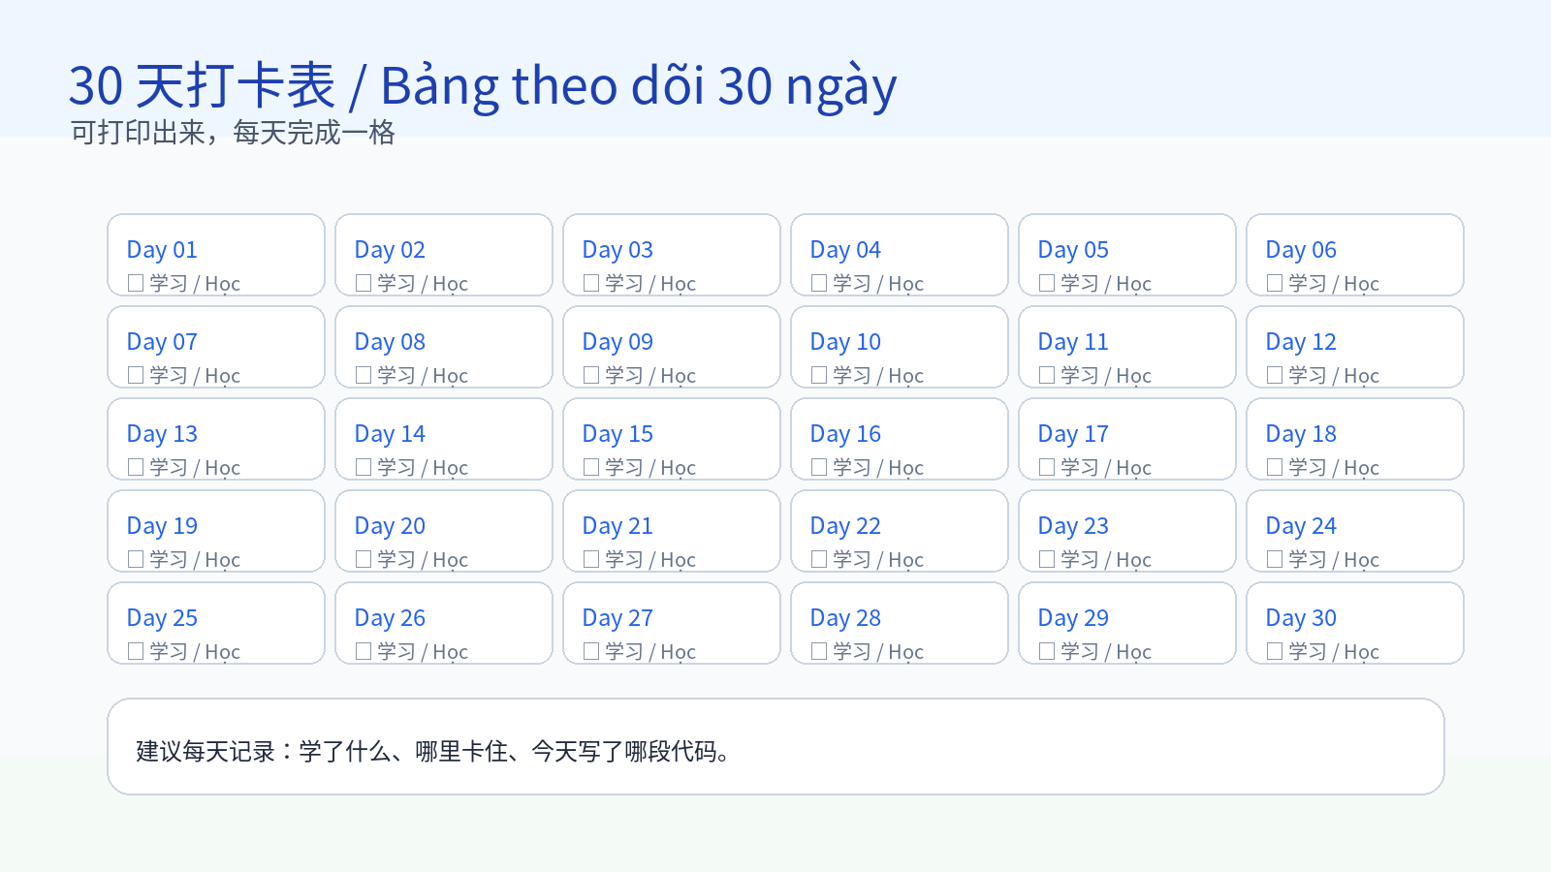
可列印打卡表 / Bảng theo dõi có thể in
中文：建議你每天固定一個時間學習，比如晚上 8 點到 9 點。學習完成後，在打卡表上寫下當天的收穫和疑問。
Tiếng Việt: Nên cố định một khung giờ học mỗi ngày, ví dụ 8 giờ đến 9 giờ tối. Sau khi học xong, ghi lại điều học được và câu hỏi còn thắc mắc trên bảng theo dõi.
30 天節奏 / Nhịp 30 ngày
• 第 1 周：熟悉環境和基礎語法 / Tuần 1: làm quen môi trường và cú pháp cơ bản
• 第 2 周：迴圈、清單、字典、字串 / Tuần 2: vòng lặp, list, dict, chuỗi
• 第 3 周：函數、檔、異常、標準庫 / Tuần 3: hàm, file, lỗi, thư viện chuẩn
• 第 4 周：物件導向和小項目 / Tuần 4: OOP và dự án nhỏ

附錄：常用快速鍵 / Phụ lục: Phím tắt thường dùng
中文：熟悉快速鍵可以讓你在 PyCharm 裡更快地寫代碼、搜索、運行和調試。
Tiếng Việt: Làm quen phím tắt sẽ giúp bạn viết code, tìm kiếm, chạy và debug trong PyCharm nhanh hơn.
快速鍵表 / Bảng phím tắt
• Ctrl + S：保存檔 / Ctrl + S: lưu file
• Ctrl + /：注釋或取消注釋 / Ctrl + /: comment hoặc bỏ comment
• Ctrl + Shift + F10：運行當前檔 / Ctrl + Shift + F10: chạy file hiện tại
• Ctrl + Alt + L：格式化代碼 / Ctrl + Alt + L: định dạng code
• Ctrl + F：查找 / Ctrl + F: tìm kiếm
• Ctrl + R：替換 / Ctrl + R: thay thế
# 練習：
# 試著在 PyCharm 中打開一個檔，
# 依次按 Ctrl+S、Ctrl+/、Ctrl+Alt+L 體驗一下。

附錄：自測清單 / Phụ lục: Danh sách tự kiểm tra
請你逐項勾選 / Hãy tự tick từng mục
• 我是否會安裝 Python 並檢查版本？ / Tôi đã biết cài Python và kiểm tra phiên bản chưa?
• 我是否會在 PyCharm 中創建專案？ / Tôi đã biết tạo project trong PyCharm chưa?
• 我是否會寫 print、input、if、for、while？ / Tôi đã biết viết print, input, if, for, while chưa?
• 我是否會寫函數和簡單的類？ / Tôi đã biết viết hàm và class đơn giản chưa?
• 我是否會運行至少 5 個小案例？ / Tôi đã chạy được ít nhất 5 ví dụ nhỏ chưa?
• 我是否會看懂報錯並自己修改？ / Tôi đã biết đọc lỗi và tự sửa chưa?
中文：如果有一兩項還不熟悉，不要著急，回到前面的章節重新練習即可。程式設計能力不是一次學會的，而是重複練出來的。
Tiếng Việt: Nếu còn một hai mục chưa vững thì đừng vội, hãy quay lại các phần trước để luyện tiếp. Kỹ năng lập trình không học xong trong một lần mà là luyện qua lặp lại.

